

**Об утверждении Плана по управлению пастбищами и их использованию по Чингирлаускому району на 2025-2029 годы**

Решение Чингирлауского районного маслихата Западно-Казахстанской области от 20 июня 2025 года № 36-19

      В соответствии с Законами Республики Казахстан от 20 февраля 2017 года "О пастбищах" и от 23 января 2001 года "О местном государственном управлении и самоуправлении в Республике Казахстан" Чингирлауский районный маслихат РЕШИЛ:

      1. Утвердить План по управлению пастбищами и их использованию по Чингирлаускому району на 2025-2029 годы согласно приложению к настоящему решению.

      2. Настоящее решение вводится в действие по истечении десяти календарных дней после дня их первого официального опубликования.

|  |  |
| --- | --- |
| *Председатель маслихата* | *С.Тургалиев* |

|  |  |
| --- | --- |
|  | Приложение к решением Чингирлауского районного маслихата от 20 июня 2025 года № 36-19 |

**План по управлению пастбищами и их использованию по Чингирлаускому району на 2025-2029 годы**

**Глава 1. Общие положения**

      1. Настоящий План по управлению пастбищами и их использованию по Чингирлаускому району на 2025-2029 годы (далее – План) разработан в соответствии с Законом Республики Казахстан "О местном государственном управлении и самоуправлении в Республике Казахстан" 6 статьи 1 пункта 15)подпункта, Законом Республики Казахстан "О пастбищах" 8 статьи 1) подпункт и 13 статьи, Приказа Заместителя Премьер-Министра Республики Казахстан - Министра сельского хозяйства Республики Казахстан от 24 апреля 2017 года "Об утверждении Правил рационального использования пастбищ", Приказа Министра сельского хозяйства Республики Казахстан от 29 апреля 2020 года "Об утверждении Типовых правил выпаса сельскохозяйственных животных" и Приказа Министра сельского хозяйства Республики Казахстан от 29 июля 2024 года "Об утверждении типового плана по управлению пастбищами и их использованию".

      2. План принимается в целях рационального использования пастбищ, устойчивого обеспечения потребности в кормах и предотвращения процессов деградации пастбищ.

**Глава 2. План по управлению пастбищами и их использованию по Чингирлаускому району на 2025 - 2029 годы**

      3. План содержит следующие приложения:

      1) схема (карта) расположения пастбищ на территории административно-территориальной единицы в разрезе категорий земель, согласно приложению 1 к настоящему Плану;

      2) схема (карта) с обозначением пастбищ, предназначенных для нужд населения по выпасу сельскохозяйственных животных личного подворья, согласно приложению 2 к настоящему Плану;

      3) схема (карта) с обозначением рекомендуемых схем пастбищеоборотов, согласно приложению 3 к настоящему Плану;

      4) схема (карта) с обозначением сервитутов для прогона сельскохозяйственных животных, скотопрогонных трасс и иных объектов пастбищной инфраструктуры, а также скотомогильников (биометрических ям), согласно приложению 4 к настоящему Плану;

      5) схема (карта) с обозначением пастбищ, которые могут быть предоставлены в землепользование пастбищепользователям, согласно приложению 5 к настоящему Плану;

      6) схема (карта) с обозначением пастбищ, подлежащих резервированию в целях удовлетворения нужд населения по выпасу сельскохозяйственных животных личного подворья, согласно приложению 6 к настоящему Плану;

      7) схема доступа к водоисточникам (озерам, рекам, прудам, копаням, оросительным или обводнительным каналам, трубчатым или шахтным колодцам), составленная согласно норме потребления воды, согласно приложению 7 к настоящему Плану;

      8) схема размещения поголовья сельскохозяйственных животных на отгонных пастбищах согласно приложению 8 к настоящему Плану;

      9) проектное распределение (перераспределение) пастбищ между сельскими населенными пунктами, входящими в сельский округ согласно приложению 9 к настоящему Плану;

      10) требования, необходимые для рационального использования пастбищ на соответствующей административно-территориальной единице.

      При разработке плана по управлению пастбищами и их использованию приняты следующие данные:

      данные земельного баланса региона и информационной системы государственного земельного кадастра;

      сведения геоботанического обследования пастбищ;

      сведения о скотомогильниках (биометрических ямах);

      сведения об объектах пастбищной инфраструктуры и о сервитутах для прогона сельскохозяйственных животных;

      данные о численности поголовья сельскохозяйственных животных, полученные из базы данных идентификации сельскохозяйственных животных, с указанием их владельцев;

      данные о количестве гуртов, отар, табунов, сформированных по видам и половозрастным группам сельскохозяйственных животных;

      сведения о численности поголовья сельскохозяйственных животных для выпаса на отгонных пастбищах;

      данные об особенностях выпаса сельскохозяйственных животных на культурных и аридных пастбищах, землях лесного, водного фондов и особо охраняемых природных территорий;

      рекомендуемые схемы пастбище оборотов;

      иные данные, представленные государственными органами, физическими и (или) юридическими лицами.

      По администиративно - территориальному делению в Чингирлауском районе имеются 8 сельских округов, 25 сельских населенных пунктов.

      Общая площадь территории Чингирлауского района – 722 989 гектар, из них пастбищные земли – 460 278 гектар.

      Климат района резко континентальный, зима холодная, лето жаркое и засушливое. Среднегодовая температура воздуха в январе – -15;-35°С, в июле +25;+40°С. Средний размер осадков составляет - 30 мм, а годовой - 214 мм.

      Растительный покров района разнообразный, включает примерно 124 видов. Самые распространҰнные из них белополынно-типчаковые и полынно-житняковые пустынные травы. Почвы светло-каштановые, на юге встречаются пески и солончаковые земли. Толщина плодородной почвы 40-50 см.

      Отличительной особенностью водного режима является резко выраженное весеннее половодье, начинающееся обычно в начале апреля.

      К самым крупным рекам в районе относится река Илек.

      Среднесуточная норма потребления воды на одно сельскохозяйственное животное определяется в соответствии Методике по разработке удельных норм водопотребления и водоотведения, утвержденной приказом Заместителя Премьер-Министра Республики Казахстан Министра сельского хозяйства Республики Казахстан от 30 декабря 2016 года № 545.

      Согласно Приказа Министра сельского хозяйства Республики Казахстан от 14 апреля 2015 года № 3-3/332 "Об утверждении предельно допустимой нормы нагрузки на общую площадь пастбищ", Приказа Заместителя Премьер-Министра Республики Казахстан - Министра сельского хозяйства Республики Казахстан от 24 апреля 2017 года № 172 "О внесении изменений в приказ Министра сельского хозяйства Республики Казахстан от 14 апреля 2015 года № 3-3/332 "Об утверждении предельно допустимой нормы нагрузки на общую площадь пастбищ" норматив нагрузки на 1 голову в засушливой степи составляет: крупный рогатый скот – 8,5 гектар, овцы и козы – 1,7 гектар, лошади – 10,2 гектар, верблюды – 11,9 гектар

      Основной отраслью сельского хозяйства в районе является животноводство.

      На 1 января 2024 года в Чингирлауском районе насчитывается 76 верблюдов, 56 799 голов крупного рогатого скота, 51 446 голов мелкого рогатого скота, 11 803 лошадей

      В районе имеется 13 скотомогильников и 6 ветеринарных пунктов.

      Сведения о ветеринарно – санитарных объектах:

|  |  |  |  |  |  |  |  |
| --- | --- | --- | --- | --- | --- | --- | --- |
| № | Наименование сел, сельского округа | Ветеринар-ные пункты | Запланировано | Места купания скота | Пункты искуственного осеменения | Скотомогильники | |
| Запланированные | Построенные |
| 1 | Акбулакский сельский округ | 1 | - | - | - | - | 1 |
| 2 | Актауский сельский округ | 1 | 1 | - | - | - | 1 |
| 3 | Акшатский сельский округ | 1 | - | - | - | - | 1 |
| 4 | Алмазненский сельский округ | 1 | - | - | - | - | 1 |
| 5 | Ардакский сельский округ | - | 1 | - | - | - | 1 |
| 6 | Ащысайский сельский округ | 1 | - | - | - | - | 2 |
| 7 | Карагашский сельский округ | - | - | - | - | - | 1 |
| 8 | Чингирлауский сельский округ | 1 | - | - | - | - | 5 |
| Всего: | | 6 | 2 | 0 | 0 | 0 | 13 |

      Для определения продуктивности пастбищ использовались данные геоботанических исследований. Средняя урожайность пастбищ на сухую массу составляет 1,5 - 2,0 центнер/гектар. Вспомогательные запасы травы и запасы кошения используются в зимний период.

      Определение пастбищного потенциала, основано на данных о его производительности в период пастбищ. Приблизительно были получены следующие нормы кормов для скота (в среднем для одного скота): крупно рогатый скот - 4 кг, мелко рогатый скот - 2 кг, лошадь и верблюд – 6 кг. Продолжительность пастбищного периода составляет 180-200 дней. Таким образом, можно определить вместительность пастбища, зная пастбищный продукт, необходимость на один день корма для животных, продолжительность пастбищного периода.

      Особенностей выпаса сельскохозяйственных животных на культурных и аридных пастбищах:

      1) календарный график о выпасе сельскохозяйственных животных и перегона сезонных маршрутов устанавливающий использование пастбищ, а также продолжительность пастбищеоборота;

      2) почва зависит от климатического региона, видов сельскохозяйственных животных, а также от пастбищеоборота;

      3) степной -160 - 180 дней;

      4) пустынной – 160-180 дней;

      5) 5) Длительность выпаса скота: для крупного рогатого скота молочной породы минимальная, для крупного рогатого скота мясной породы, овец, лошадей, верблюдов максимальная и зависит от глубины и плотности снежного покрова и других факторов.

      Рекомендуемые схемы пастбищеоборотов

|  |  |  |  |  |
| --- | --- | --- | --- | --- |
| Годы | Номера участков | | | |
| I | II | III | IV |
| первый год | весенний сезон | летний сезон | осенний сезон | отдыхающий участок |
| второй год | отдыхающий участок | весенний сезон | летний сезон | осенний сезон |
| третий год | осенний сезон | отдыхающий участок | весенний сезон | летний сезон |
| четвертый год | летний сезон | осенний сезон | отдыхающий участок | весенний сезон |

|  |  |
| --- | --- |
|  | Приложение 1 к Плану по управлению пастбищами и их использованию по Чингирлаускому району на 2025-2029 годы |

**Схема (карта) расположения пастбищ на территории административно-территориальной единицы в разрезе категорий земель**

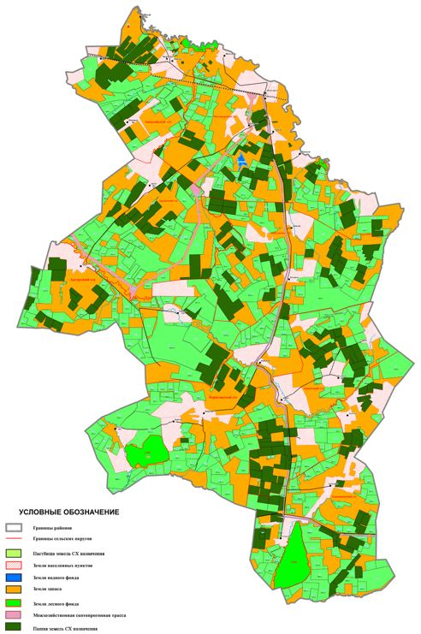

|  |  |
| --- | --- |
|  | Приложение 2 к Плану по управлению пастбищами и их использованию по Чингирлаускому району на 2025-2029 годы |

**Схема (карта) с обозначением пастбищ, предназначенных для нужд населения по выпасу сельскохозяйственных животных личного подворья**

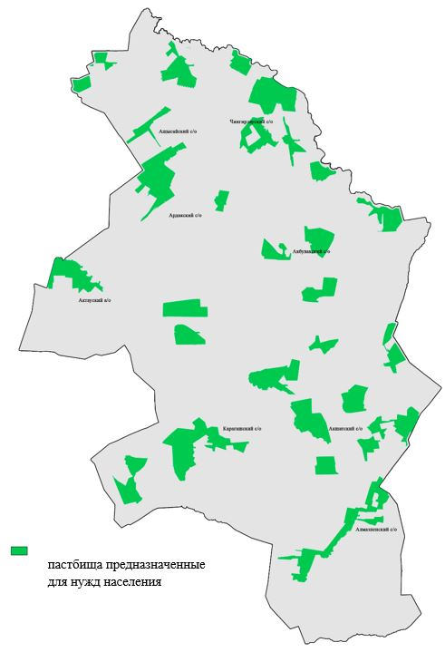

|  |  |
| --- | --- |
|  | Приложение 3 к Плану по управлению пастбищами и их использованию по Чингирлаускому району на 2025-2029 годы |

**Схема (карта) с обозначением рекомендуемых схем пастбищеоборотов**

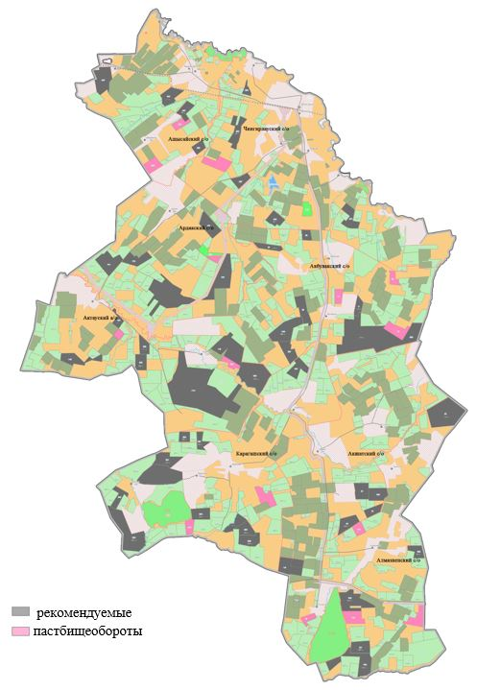

|  |  |
| --- | --- |
|  | Приложение 4 к Плану по управлению пастбищами и их использованию по Чингирлаускому району на 2025-2029 годы |

**Схема (карта) с обозначением сервитутов для прогона сельскохозяйственных животных, скотопрогонных трасс и иных объектов пастбищной инфраструктуры, а также скотомогильников (биометрических ям)**

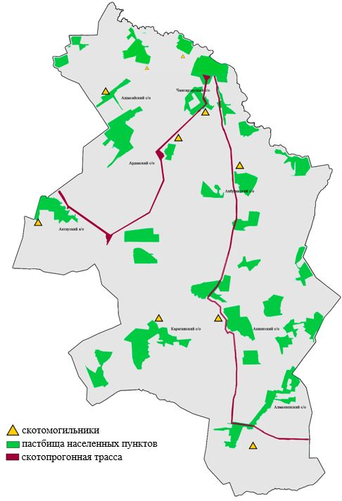

|  |  |
| --- | --- |
|  | Приложение 5 к Плану по управлению пастбищами и их использованию по Чингирлаускому району на 2025-2029 годы |

**Схема (карта) с обозначением пастбищ, которые могут быть предоставлены в землепользование пастбищепользователям**

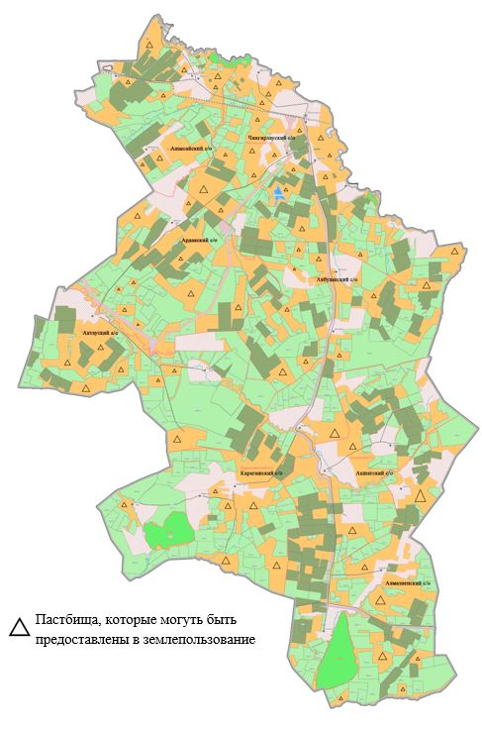

|  |  |
| --- | --- |
|  | Приложение 6 к Плану по управлению пастбищами и их использованию по Чингирлаускому району на 2025-2029 годы |

**Схема (карта) с обозначением пастбищ, подлежащих резервированию в целях удовлетворения нужд населения по выпасу сельскохозяйственных животных личного подворья**

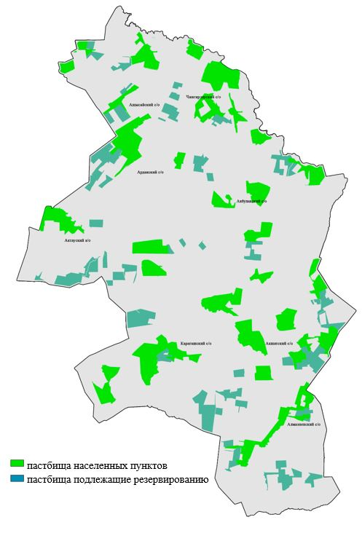

|  |  |
| --- | --- |
|  | Приложение 7 к Плану по управлению пастбищами и их использованию по Чингирлаускому району на 2025-2029 годы |

**Схема доступа к водоисточникам (озерам, рекам, прудам, копаням, оросительным или обводнительным каналам, трубчатым или шахтным колодцам), составленная согласно норме потребления воды**

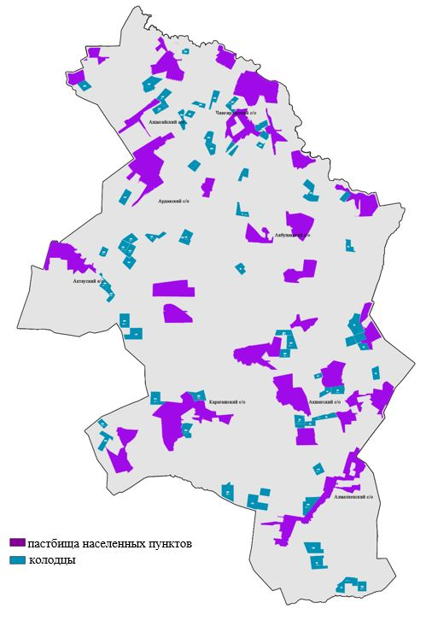

|  |  |
| --- | --- |
|  | Приложение 8 к Плану по управлению пастбищами и их использованию по Чингирлаускому району на 2025-2029 годы |

**Схема размещения поголовья сельскохозяйственных животных на отгонных пастбищах**

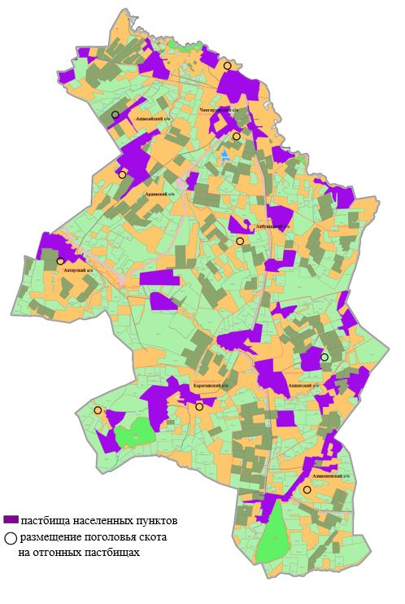

|  |  |
| --- | --- |
|  | Приложение 9 к Плану по управлению пастбищами и их использованию по Чингирлаускому району на 2025-2029 годы |

**Проектное распределение (перераспределение) пастбищ между сельскими населенными пунктами, входящими в сельский округ**

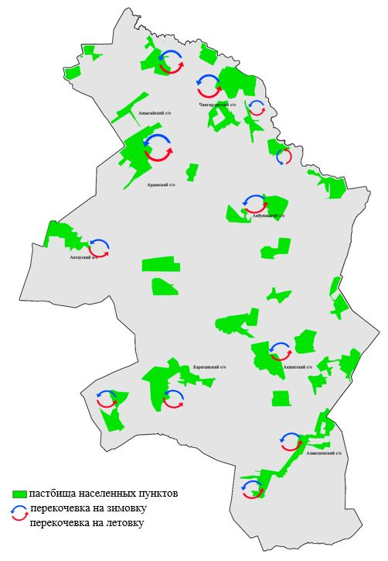

© 2012. РГП на ПХВ «Институт законодательства и правовой информации Республики Казахстан» Министерства юстиции Республики Казахстан